RAP 1. FORMULARIOS DE REGISTRO, ACTUALIZACIÓN Y CONSULTA GENERALES POR TABLA
Proyecto EcoFuturo
Este documento reúne el código PHP relacionado con el registro de estudiantes y profesores, la consulta de usuarios en el panel administrativo y la actualización de los datos de usuarios. Se dejan espacios para agregar las capturas de pantalla correspondientes.

Objetivo del RAP
Implementar formularios y procesos que permitan registrar información, consultar registros almacenados y actualizar los datos de las tablas utilizadas por el sistema EcoFuturo.

1. Formulario de registro de estudiante
El formulario recoge los datos personales y académicos del estudiante y envía la información mediante POST al proceso guardarEstudianteInfo.php.

1.1 Código del formulario
Archivo: vistas/autenticacion/formularioEstudianteInfo.php
<?php
// vistas/estudiante/formularioEstudianteInfo.php
session_start();
?>
<!DOCTYPE html>
<html lang="es">
<head>
<meta charset="UTF-8">
<meta name="viewport" content="width=device-width, initial-scale=1.0">
<title>EcoFuturo - Información del Estudiante</title>
<!-- Única hoja de estilo externa -->
<link rel="stylesheet" href="../../css/autenticacion/registroestudiante.css">
</head>
<body>
<!-- Barra superior con el logo redondo y botón de salida -->
<header class="top-navbar">
<div class="logo">
<a href="../../index.php" style="display:flex; align-items:center; gap:10px; color:#fff; text-decoration:none;">
<img src="../../img/logo-eco.svg?v=20261025-2" alt="Logo EcoFuturo" style="width:36px; height:36px; object-fit:contain; border-radius:50%; background:#fff;">
<span>EcoFuturo</span>
</a>
<img src="../../img/logo-colegio.png" alt="Escudo del colegio" style="width:42px; height:42px; object-fit:cover; border-radius:50%; background:#fff; margin-left:12px;">
</div>
<a href="../../index.php" class="btn-salir">Salir</a>
</header>
<div class="card-container">
<div class="logo-header">
<div class="brand">
<svg width="26" height="26" viewBox="0 0 24 24" fill="none" stroke="#1e5e27" stroke-width="2.2" stroke-linecap="round" stroke-linejoin="round">
<path d="M11 20A7 7 0 0 1 9.8 6.1C15.5 5 17 4.4 19 2c1 2 2 4.1 2 9 0 4.97-4.03 9-9 9z"/>
<path d="M11 20v-5a4 4 0 0 1 4-4h5"/>
</svg>
<h1>EcoFuturo</h1>
</div>
<p>Regístrate y forma parte del cambio ambiental</p>
</div>
<?php if (isset($_GET['error'])): ?>
<div class="alert-error">
<?php
switch($_GET['error']) {
case 'campos_vacios':
echo 'Por favor, completa todos los campos obligatorios.';
break;
case 'formato_invalido':
echo 'Revisa los datos: el grado debe escribirse con palabras, el nombre con letras y el documento/curso con números.';
break;
case 'correo_invalido':
echo 'El formato del correo electrónico no es válido.';
break;
case 'usuario_existente':
echo 'El correo electrónico o nombre de usuario ya se encuentran registrados.';
break;
default:
echo 'Ocurrió un error inesperado.';
}
?>
</div>
<?php endif; ?>
<form action="../../procesos/autenticacion/guardarEstudianteInfo.php" method="POST">
<!-- Datos Personales -->
<div class="form-group">
<label for="nombre">Nombre completo</label>
<!-- pattern permite letras con acentos y espacios -->
<input type="text" id="nombre" name="nombre" placeholder="Ej: Juan Pérez" pattern="[A-Za-zñÑáéíóúÁÉÍÓÚ\s]+" title="Solo se permiten letras y espacios" required>
</div>
<div class="form-group">
<label for="documento">Documento de identidad</label>
<!-- pattern permite solo números -->
<input type="text" id="documento" name="documento" placeholder="Ej: 1012345678" pattern="[0-9]+" title="Solo se permiten números" required>
</div>
<div class="form-group">
<label for="correo">Correo electrónico</label>
<input type="email" id="correo" name="correo" placeholder="Ej: juan@correo.com" required>
</div>
<!-- Datos Académicos -->
<div class="form-group">
<label for="grado">Grado escolar</label>
<input type="text" id="grado" name="grado" placeholder="Ej: Sexto" pattern="[\p{L}\s]+" title="Escribe el grado con palabras, sin números" required>
</div>
<div class="form-group">
<label for="curso">Curso o grupo</label>
<!-- pattern permite solo números -->
<input type="text" id="curso" name="curso" placeholder="Ej: 1101" pattern="[0-9]+" title="Solo se permiten números" required>
</div>
<!-- Datos de Inicio de Sesión -->
<div class="form-group">
<label for="usuario_login">Nombre de usuario</label>
<input type="text" id="usuario_login" name="usuario_login" placeholder="Ej: juanperez123" required>
</div>
<div class="form-group">
<label for="password">Contraseña</label>
<input type="password" id="password" name="password" placeholder="Crea una contraseña segura" required>
</div>
<div class="form-group-checkbox">
<input type="checkbox" id="acepto" name="acepto" value="1" required>
<label for="acepto">Acepto participar como estudiante de EcoFuturo</label>
</div>
<button type="submit" class="btn-submit">Registrarme</button>
</form>
</div>
</body>
</html>

Espacio para imagen: Formulario de registro de estudiante
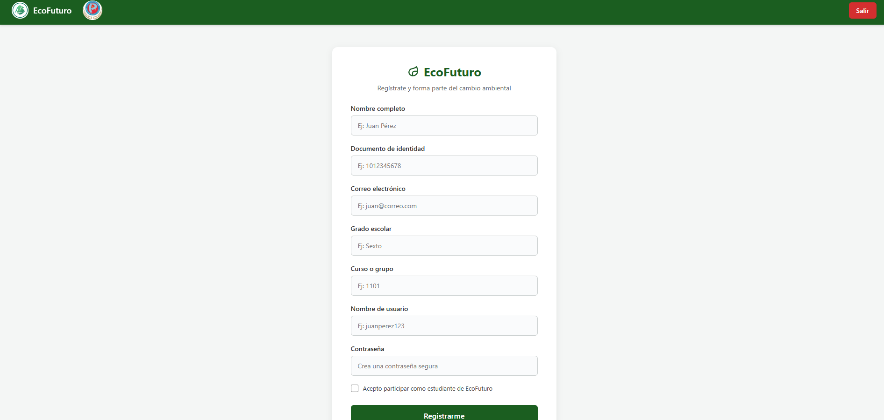

1.2 Proceso para guardar el registro del estudiante
Archivo: procesos/autenticacion/guardarEstudianteInfo.php
<?php
require_once __DIR__ . '/../../datos/UsuarioDAO.php';
if ($_SERVER["REQUEST_METHOD"] === "POST") {
$usuarioDAO = new UsuarioDAO();
// Captura y sanitización de campos del formulario
$nombre = trim($_POST['nombre'] ?? '');
$documento = trim($_POST['documento'] ?? '');
$correo = trim($_POST['correo'] ?? '');
$grado = trim($_POST['grado'] ?? '');
$curso = trim($_POST['curso'] ?? '');
$usuario_login = trim($_POST['usuario_login'] ?? '');
$password_raw = $_POST['password'] ?? '';
if (!isset($_POST['acepto'])) {
echo "<script>alert('Debes aceptar participar como estudiante de EcoFuturo para registrarte.'); window.history.back();</script>";
exit();
}
// 0. Validaciones estrictas de formato
if ($correo === '' || !filter_var($correo, FILTER_VALIDATE_EMAIL)
|| $usuario_login === '' || $password_raw === '') {
echo "<script>alert('Completa todos los campos con datos válidos.'); window.history.back();</script>";
exit();
}
// Validar que el nombre solo tenga letras (incluyendo tildes y Ñ) y espacios
if (!preg_match("/^[A-Za-zñÑáéíóúÁÉÍÓÚ\s]+$/", $nombre)) {
echo "<script>
alert('Error: El nombre completo solo debe contener letras.');
window.history.back();
</script>";
exit();
}
if (!preg_match('/^[\p{L}\s]+$/u', $grado)) {
echo "<script>
alert('Error: El grado escolar debe escribirse con palabras y sin números.');
window.history.back();
</script>";
exit();
}
// Validar que el documento de identidad solo tenga números
if (!preg_match("/^[0-9]+$/", $documento)) {
echo "<script>
alert('Error: El documento de identidad solo debe contener números.');
window.history.back();
</script>";
exit();
}
// Validar que el curso o grupo solo tenga números
if (!preg_match("/^[0-9]+$/", $curso)) {
echo "<script>
alert('Error: El curso o grupo solo debe contener números.');
window.history.back();
</script>";
exit();
}
// Encriptar la contraseña de forma segura
$password = password_hash($password_raw, PASSWORD_BCRYPT);
$id_usuario = $usuarioDAO->registrarEstudianteCompleto(
$nombre,
$correo,
$usuario_login,
$password,
$documento,
$grado,
$curso
);
if ($id_usuario) {
header('Location: ../../vistas/autenticacion/login.php?registro=estudiante');
exit();
} else {
echo "<script>
alert('No se pudo registrar el estudiante. Verifica que el correo, usuario y documento no estén registrados.');
window.history.back();
</script>";
}
} else {
header("Location: ../../vistas/autenticacion/formularioEstudianteInfo.php");
exit();
}
?>

2. Formulario de registro de profesor
El formulario recoge la información de identificación y contacto del profesor y la envía al proceso guardarProfesor.php.

2.1 Código del formulario
Archivo: vistas/autenticacion/formularioProfesor.php
<?php
session_start();
?>
<!DOCTYPE html>
<html lang="es">
<head>
<meta charset="UTF-8">
<meta name="viewport" content="width=device-width, initial-scale=1.0">
<title>EcoFuturo - Registro Profesor</title>
<!-- Única hoja de estilos externa permitida -->
<link rel="stylesheet" href="../../css/autenticacion/registroprofesor.css?v=20261006">
</head>
<body>
<!-- Barra superior con el logo redondo y botón de salida -->
<header class="top-navbar">
<div class="logo">
<a href="../../index.php" style="display:flex; align-items:center; gap:10px; color:#fff; text-decoration:none;">
<img src="../../img/logo-eco.svg?v=20261025-2" alt="Logo EcoFuturo" style="width:36px; height:36px; object-fit:contain; border-radius:50%; background:#fff;">
<span>EcoFuturo</span>
</a>
<img src="../../img/logo-colegio.png" alt="Escudo del colegio" style="width:42px; height:42px; object-fit:cover; border-radius:50%; background:#fff; margin-left:12px;">
</div>
<a href="../../index.php" class="btn-salir">Salir</a>
</header>
<div class="card-container profesor">
<div class="logo-header">
<div class="brand">
<svg width="28" height="28" viewBox="0 0 24 24" fill="none" stroke="#1e77c7" stroke-width="2.2" stroke-linecap="round" stroke-linejoin="round">
<circle cx="12" cy="12" r="10"></circle>
<path d="M2 12h20"></path>
<path d="M12 2a15.3 15.3 0 0 1 4 10 15.3 15.3 0 0 1-4 10 15.3 15.3 0 0 1-4-10 15.3 15.3 0 0 1 4-10z"></path>
</svg>
<h1>EcoFuturo</h1>
</div>
<p>Registro de profesores aliados para el aprendizaje ambiental</p>
</div>
<form action="../../procesos/autenticacion/guardarProfesor.php" method="POST">
<!-- Datos Personales -->
<div class="form-group">
<label for="nombre">Nombre completo</label>
<input type="text" id="nombre" name="nombre" placeholder="Ej: María López" pattern="[A-Za-zñÑáéíóúÁÉÍÓÚ\s]+" title="Solo se permiten letras y espacios" required>
</div>
<div class="form-group">
<label for="documento">Documento de identidad</label>
<input type="text" id="documento" name="documento" placeholder="Ej: 52123456" pattern="[0-9]+" title="Solo se permiten números" required>
</div>
<div class="form-group">
<label for="correo">Correo electrónico</label>
<input type="email" id="correo" name="correo" placeholder="Ej: maria@educacionbogota.edu.co" required>
</div>
<div class="form-group">
<label for="telefono">Teléfono de contacto</label>
<input type="tel" id="telefono" name="telefono" placeholder="Ej: 3001234567" pattern="[0-9]+" title="Solo se permiten números" required>
</div>
<div class="form-group">
<label for="curso">Curso asignado</label>
<input type="text" id="curso" name="curso" placeholder="Ej: 601" pattern="[0-9]+" title="Solo se permiten números" required>
</div>
<!-- Datos de Inicio de Sesión -->
<div class="form-group">
<label for="usuario_login">Nombre de usuario</label>
<input type="text" id="usuario_login" name="usuario_login" placeholder="Ej: marialopez2026" required>
</div>
<div class="form-group">
<label for="password">Contraseña</label>
<input type="password" id="password" name="password" placeholder="Crea una contraseña segura" required>
</div>
<div class="form-group-checkbox">
<input type="checkbox" id="acepto" name="acepto" value="1" required>
<label for="acepto">Acepto participar como docente aliado de EcoFuturo</label>
</div>
<button type="submit" class="btn-submit">Registrarme</button>
</form>
</div>
</body>
</html>

Espacio para imagen: Formulario de registro de profesor
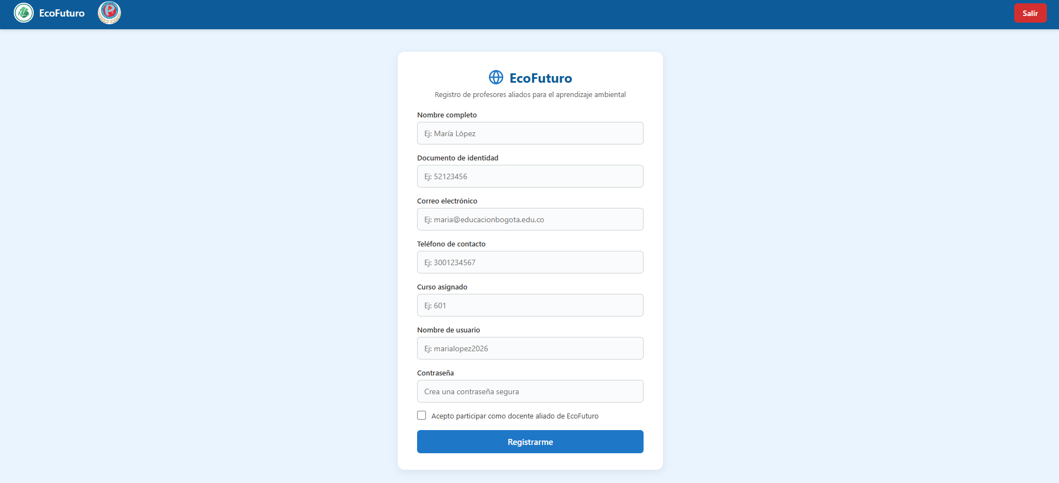

2.2 Proceso para guardar el registro del profesor
Archivo: procesos/autenticacion/guardarProfesor.php
<?php
require_once __DIR__ . '/../../datos/UsuarioDAO.php';
if ($_SERVER["REQUEST_METHOD"] === "POST") {
$usuarioDAO = new UsuarioDAO();
// Captura y sanitización de datos
$nombre = trim($_POST['nombre'] ?? '');
$documento = trim($_POST['documento'] ?? '');
$correo = trim($_POST['correo'] ?? '');
$telefono = trim($_POST['telefono'] ?? '');
$curso = trim($_POST['curso'] ?? '');
$usuario_login = trim($_POST['usuario_login'] ?? '');
$password_raw = $_POST['password'] ?? '';
if (!isset($_POST['acepto'])) {
echo "<script>alert('Debes aceptar participar como docente aliado de EcoFuturo para registrarte.'); window.history.back();</script>";
exit();
}
// --- VALIDACIONES DE FORMATO ESTRICTO ---
if ($correo === '' || !filter_var($correo, FILTER_VALIDATE_EMAIL)
|| $usuario_login === '' || $password_raw === '') {
echo "<script>alert('Completa todos los campos con datos válidos.'); window.history.back();</script>";
exit();
}
// 1. Validar que el nombre completo solo tenga letras (incluyendo tildes y Ñ) y espacios
if (!preg_match("/^[A-Za-zñÑáéíóúÁÉÍÓÚ\s]+$/", $nombre)) {
echo "<script>
alert('Error: El nombre completo solo debe contener letras.');
window.history.back();
</script>";
exit();
}
// 2. Validar que el documento de identidad solo tenga números
if (!preg_match("/^[0-9]+$/", $documento)) {
echo "<script>
alert('Error: El documento de identidad solo debe contener números.');
window.history.back();
</script>";
exit();
}
// 3. Validar que el teléfono de contacto solo tenga números
if (!preg_match("/^[0-9]+$/", $telefono)) {
echo "<script>
alert('Error: El teléfono de contacto solo debe contener números.');
window.history.back();
</script>";
exit();
}
// 4. Validar que el curso asignado solo tenga números
if (!preg_match("/^[0-9]+$/", $curso)) {
echo "<script>
alert('Error: El curso asignado solo debe contener números.');
window.history.back();
</script>";
exit();
}
// Encriptar la contraseña de forma segura
$password = password_hash($password_raw, PASSWORD_BCRYPT);
$id_usuario = $usuarioDAO->registrarProfesorCompleto(
$nombre,
$correo,
$usuario_login,
$password,
$documento,
$telefono,
$curso
);
if ($id_usuario) {
header('Location: ../../vistas/autenticacion/login.php?registro=profesor');
exit();
} else {
echo "<script>
alert('No se pudo registrar al profesor. Verifica que correo, usuario y documento no estén registrados.');
window.history.back();
</script>";
}
} else {
header("Location: ../../vistas/autenticacion/formularioProfesor.php");
exit();
}
?>

3. Consulta general de usuarios por medio del administrador
El panel administrativo presenta los usuarios registrados y permite acceder a las acciones de administración, como editar o cambiar el estado de un registro.

3.1 Código del panel y consulta de usuarios
Archivo: vistas/admin/indexAdmin.php
<?php
// vistas/admin/indexAdmin.php
session_start();
require_once __DIR__ . '/../../config/auth.php';
requireRole(1);
require_once __DIR__ . '/../../datos/UsuarioDAO.php';
$usuarioDAO = new UsuarioDAO();
$estudiantes = $usuarioDAO->obtenerEstudiantes();
$profesores = $usuarioDAO->obtenerProfesores();
$mensaje = '';
if (isset($_GET['exito']) && $_GET['exito'] === 'eliminado') {
$mensaje = '<div class="alert-error" style="background:#c8e6c9; color:#2e7d32;">Usuario eliminado con éxito.</div>';
} elseif (isset($_GET['exito']) && $_GET['exito'] === 'editado') {
$mensaje = '<div class="alert-error" style="background:#c8e6c9; color:#2e7d32;">Usuario actualizado con éxito.</div>';
} elseif (isset($_GET['exito']) && $_GET['exito'] === 'estado_actualizado') {
$mensaje = '<div class="alert-error" style="background:#c8e6c9; color:#2e7d32;">Estado de cuenta actualizado.</div>';
} elseif (isset($_GET['error'])) {
$mensaje = '<div class="alert-error">No se pudo completar la operación.</div>';
}
?>
<!DOCTYPE html>
<html lang="es">
<head>
<meta charset="UTF-8">
<meta name="viewport" content="width=device-width, initial-scale=1.0">
<title>EcoFuturo - Panel Admin</title>
<link rel="stylesheet" href="../../css/admin/indexAdmin.css">
</head>
<body>
<header>
<div class="header-brand" style="display:flex; align-items:center; gap:10px; color:#fff;">
<img src="../../img/logo-eco.svg?v=20261025-2" alt="Logo EcoFuturo" style="width:38px; height:38px; object-fit:contain; border-radius:50%; background:#fff;">
<img src="../../img/logo-colegio.png" alt="Escudo del colegio" style="width:40px; height:40px; object-fit:cover; border-radius:50%; background:#fff;">
<span>EcoFuturo - Administración</span>
</div>
<div class="header-user">
<span class="user-label"><?= htmlspecialchars($_SESSION['nombre'] ?? 'Admin') ?></span>
<!-- Se comunica con: procesos/autenticacion/cerrarSesion.php -->
<a href="../../procesos/autenticacion/cerrarSesion.php" class="btn-logout">Cerrar Sesión</a>
</div>
</header>
<div class="main-container">
<h1 class="page-title">Panel de Administración</h1>
<?= $mensaje ?>
<!-- ===== ESTUDIANTES ===== -->
<div class="card-panel">
<div class="card-header">
<span class="card-title">🎓 Estudiantes</span>
<span class="count-badge"><?= count($estudiantes) ?></span>
</div>
<div class="table-responsive">
<table>
<thead>
<tr>
<th>Nombre</th>
<th>Correo</th>
<th>Documento</th>
<th>Grado</th>
<th>Curso</th>
<th>Estado</th>
<th>Acciones</th>
</tr>
</thead>
<tbody>
<?php if (empty($estudiantes)): ?>
<tr><td colspan="7" class="empty-row">No hay estudiantes registrados.</td></tr>
<?php else: ?>
<?php foreach ($estudiantes as $e): ?>
<tr>
<td><?= htmlspecialchars($e['nombre']) ?></td>
<td><?= htmlspecialchars($e['correo']) ?></td>
<td><?= htmlspecialchars($e['documento']) ?></td>
<td><span class="badge-cat"><?= htmlspecialchars($e['grado']) ?></span></td>
<td><?= htmlspecialchars($e['curso']) ?></td>
<td><?= (int) $e['cuenta_activa'] === 1 ? 'Activo' : 'Inactivo' ?></td>
<td>
<div class="actions-cell">
<a href="editarUsuario.php?id_usuario=<?= (int) $e['id_usuario'] ?>" class="btn-edit">Editar</a>
<form action="../../procesos/admin/cambiarEstadoUsuario.php" method="POST">
<input type="hidden" name="id_usuario" value="<?= (int) $e['id_usuario'] ?>">
<input type="hidden" name="cuenta_activa" value="<?= (int) $e['cuenta_activa'] === 1 ? 0 : 1 ?>">
<button type="submit" class="<?= (int) $e['cuenta_activa'] === 1 ? 'btn-delete' : 'btn-activate' ?>">
<?= (int) $e['cuenta_activa'] === 1 ? 'Desactivar' : 'Activar' ?>
</button>
</form>
<form action="../../procesos/admin/eliminarUsuario.php" method="POST" onsubmit="return confirm('¿Eliminar este estudiante?')">
<input type="hidden" name="id_usuario" value="<?= $e['id_usuario'] ?>">
<button type="submit" class="btn-delete">Eliminar</button>
</form>
</div>
</td>
</tr>
<?php endforeach; ?>
<?php endif; ?>
</tbody>
</table>
</div>
</div>
<!-- ===== PROFESORES ===== -->
<div class="card-panel">
<div class="card-header">
<span class="card-title">🍎 Profesores</span>
<span class="count-badge"><?= count($profesores) ?></span>
</div>
<div class="table-responsive">
<table>
<thead>
<tr>
<th>Nombre</th>
<th>Correo</th>
<th>Documento</th>
<th>Teléfono</th>
<th>Curso Asignado</th>
<th>Estado</th>
<th>Acciones</th>
</tr>
</thead>
<tbody>
<?php if (empty($profesores)): ?>
<tr><td colspan="7" class="empty-row">No hay profesores registrados.</td></tr>
<?php else: ?>
<?php foreach ($profesores as $p): ?>
<tr>
<td><?= htmlspecialchars($p['nombre']) ?></td>
<td><?= htmlspecialchars($p['correo']) ?></td>
<td><?= htmlspecialchars($p['documento']) ?></td>
<td><?= htmlspecialchars($p['telefono']) ?></td>
<td><span class="badge-cat"><?= htmlspecialchars($p['curso']) ?></span></td>
<td><?= (int) $p['cuenta_activa'] === 1 ? 'Activo' : 'Inactivo' ?></td>
<td>
<div class="actions-cell">
<a href="editarUsuario.php?id_usuario=<?= (int) $p['id_usuario'] ?>" class="btn-edit">Editar</a>
<form action="../../procesos/admin/cambiarEstadoUsuario.php" method="POST">
<input type="hidden" name="id_usuario" value="<?= (int) $p['id_usuario'] ?>">
<input type="hidden" name="cuenta_activa" value="<?= (int) $p['cuenta_activa'] === 1 ? 0 : 1 ?>">
<button type="submit" class="<?= (int) $p['cuenta_activa'] === 1 ? 'btn-delete' : 'btn-activate' ?>">
<?= (int) $p['cuenta_activa'] === 1 ? 'Desactivar' : 'Activar' ?>
</button>
</form>
<form action="../../procesos/admin/eliminarUsuario.php" method="POST" onsubmit="return confirm('¿Eliminar este profesor?')">
<input type="hidden" name="id_usuario" value="<?= $p['id_usuario'] ?>">
<button type="submit" class="btn-delete">Eliminar</button>
</form>
</div>
</td>
</tr>
<?php endforeach; ?>
<?php endif; ?>
</tbody>
</table>
</div>
</div>
</div>
<footer></footer>
</body>
</html>

Espacio para imagen: Tabla/listado de usuarios en el panel de administración
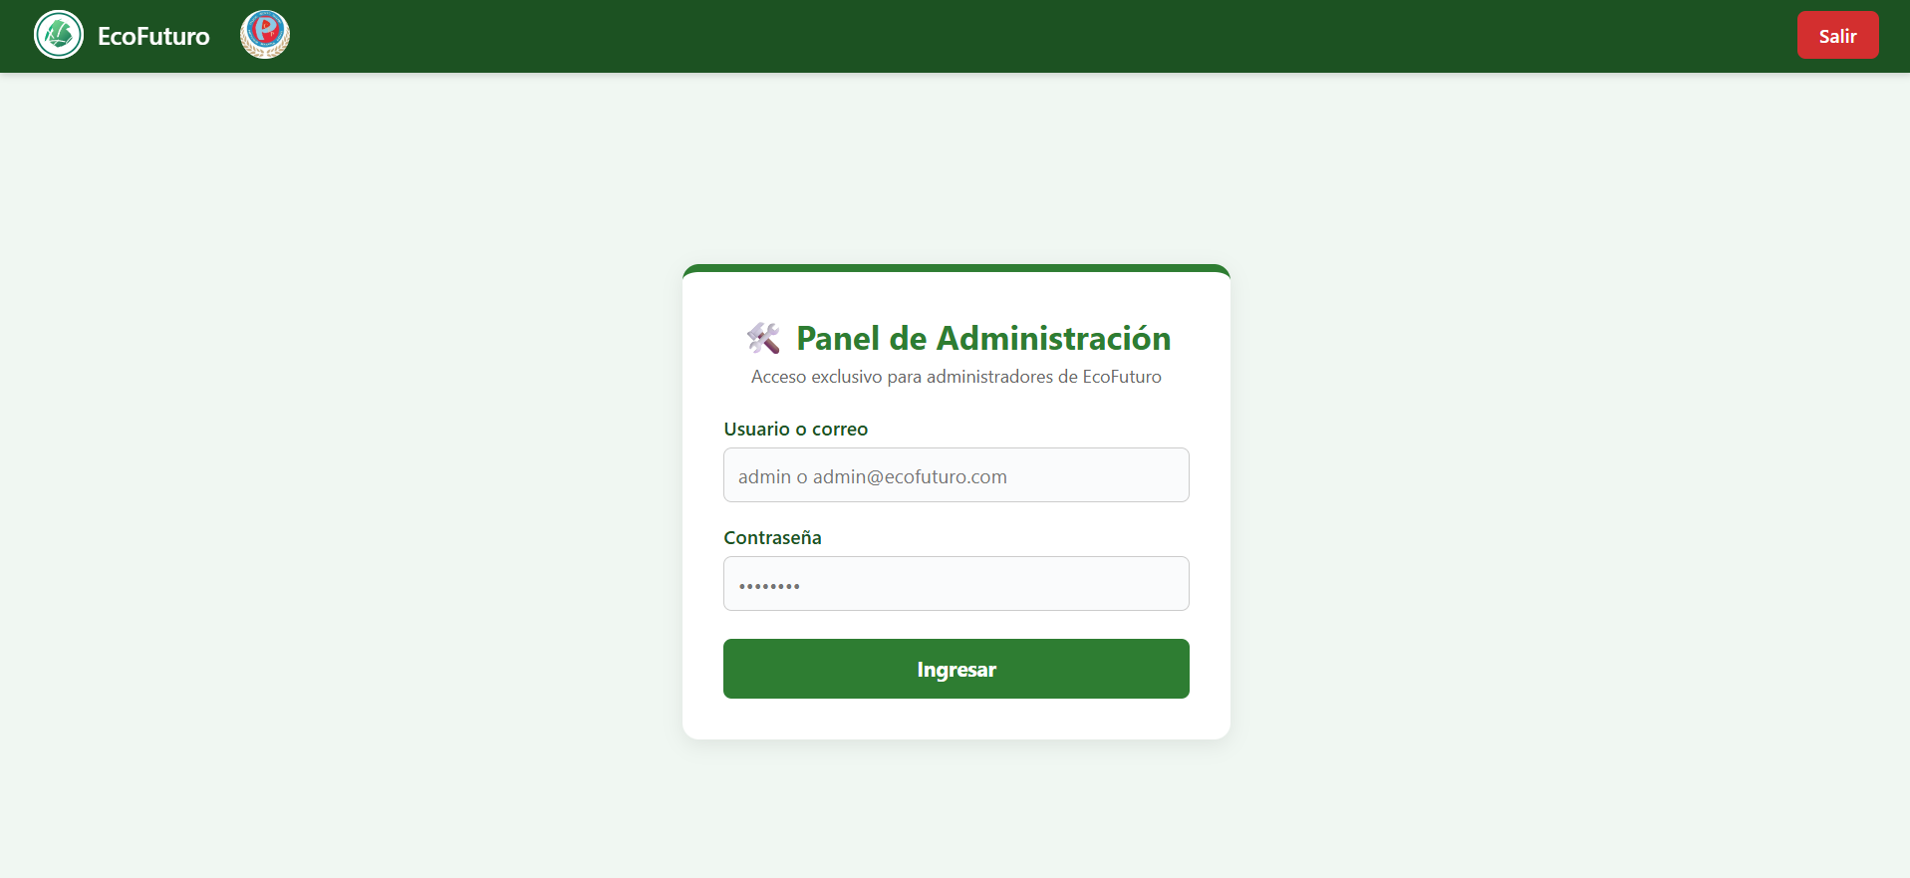

4. Actualización de datos de usuario
El formulario de edición permite consultar los datos actuales de un usuario y modificarlos. El proceso guarda los cambios en la base de datos.

4.1 Código del formulario de actualización
Archivo: vistas/admin/editarUsuario.php
<?php
session_start();
require_once __DIR__ . '/../../config/auth.php';
requireRole(1);
require_once __DIR__ . '/../../datos/UsuarioDAO.php';
$id_usuario = filter_input(INPUT_GET, 'id_usuario', FILTER_VALIDATE_INT);
if (!$id_usuario) {
header('Location: indexAdmin.php');
exit();
}
$usuarioDAO = new UsuarioDAO();
$usuario = $usuarioDAO->obtenerUsuarioPorId($id_usuario);
if (!$usuario) {
header('Location: indexAdmin.php?error=usuario_no_encontrado');
exit();
}
if ($usuario['id_rol'] == 3) {
$perfil = $usuarioDAO->obtenerEstudiantePorUsuario($id_usuario);
$tipo = 'estudiante';
} elseif ($usuario['id_rol'] == 2) {
$perfil = $usuarioDAO->obtenerProfesorPorUsuario($id_usuario);
$tipo = 'profesor';
} else {
header('Location: indexAdmin.php?error=rol_no_soportado');
exit();
}
?>
<!DOCTYPE html>
<html lang="es">
<head>
<meta charset="UTF-8">
<meta name="viewport" content="width=device-width, initial-scale=1.0">
<title>Editar Usuario</title>
<style>
body {
font-family: Arial, sans-serif;
background: #f0f7f2;
margin: 0;
padding: 40px 20px;
color: #1f2d1a;
}
.container {
max-width: 700px;
margin: 0 auto;
background: #fff;
border-radius: 12px;
padding: 30px;
box-shadow: 0 8px 24px rgba(0, 0, 0, 0.08);
}
h1 {
color: #1c5222;
margin-bottom: 20px;
}
.form-grid {
display: grid;
grid-template-columns: repeat(auto-fit, minmax(220px, 1fr));
gap: 20px;
}
.field {
display: flex;
flex-direction: column;
gap: 8px;
}
label {
font-weight: 600;
color: #2d3748;
}
input {
padding: 10px 12px;
border: 1px solid #cbd5e0;
border-radius: 8px;
font-size: 14px;
}
.actions {
margin-top: 25px;
display: flex;
gap: 12px;
flex-wrap: wrap;
}
.btn-submit {
background: #2e7d32;
color: #fff;
border: none;
border-radius: 8px;
padding: 10px 18px;
font-weight: 700;
cursor: pointer;
}
.btn-cancel {
background: #e2e8f0;
color: #1f2933;
text-decoration: none;
border-radius: 8px;
padding: 10px 18px;
font-weight: 700;
display: inline-block;
}
</style>
</head>
<body>
<div class="container">
<h1>Editar <?= htmlspecialchars($tipo === 'estudiante' ? 'Estudiante' : 'Profesor') ?></h1>
<form action="../../procesos/admin/guardarEdicionUsuario.php" method="POST">
<input type="hidden" name="id_usuario" value="<?= (int) $usuario['id_usuario'] ?>">
<div class="form-grid">
<div class="field">
<label for="nombre">Nombre</label>
<input id="nombre" name="nombre" type="text" value="<?= htmlspecialchars($usuario['nombre']) ?>" required>
</div>
<div class="field">
<label for="correo">Correo</label>
<input id="correo" name="correo" type="email" value="<?= htmlspecialchars($usuario['correo']) ?>" required>
</div>
<?php if ($tipo === 'estudiante'): ?>
<div class="field">
<label for="documento">Documento</label>
<input id="documento" name="documento" type="text" value="<?= htmlspecialchars($perfil['documento']) ?>" required>
</div>
<div class="field">
<label for="grado">Grado</label>
<input id="grado" name="grado" type="text" value="<?= htmlspecialchars($perfil['grado']) ?>" pattern="[\p{L}\s]+" title="Escribe el grado con palabras, sin números" required>
</div>
<div class="field">
<label for="curso">Curso</label>
<input id="curso" name="curso" type="text" value="<?= htmlspecialchars($perfil['curso']) ?>" required>
</div>
<?php else: ?>
<div class="field">
<label for="documento">Documento</label>
<input id="documento" name="documento" type="text" value="<?= htmlspecialchars($perfil['documento']) ?>" required>
</div>
<div class="field">
<label for="telefono">Teléfono</label>
<input id="telefono" name="telefono" type="text" value="<?= htmlspecialchars($perfil['telefono']) ?>" required>
</div>
<div class="field">
<label for="curso">Curso</label>
<input id="curso" name="curso" type="text" value="<?= htmlspecialchars($perfil['curso']) ?>" pattern="[0-9]+" title="Solo se permiten números" required>
</div>
<?php endif; ?>
</div>
<div class="actions">
<button type="submit" class="btn-submit">Guardar cambios</button>
<a href="indexAdmin.php" class="btn-cancel">Cancelar</a>
</div>
</form>
</div>
</body>
</html>

Espacio para imagen: Formulario de edición o actualización de usuario
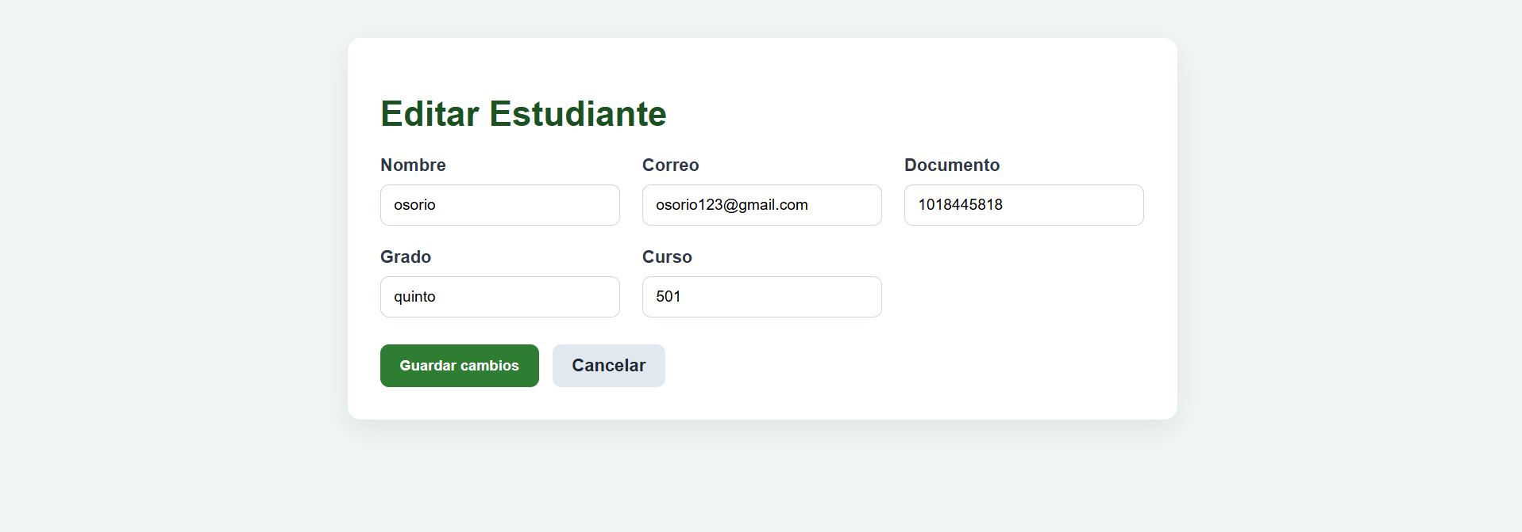

4.2 Proceso para guardar la actualización
Archivo: procesos/admin/guardarEdicionUsuario.php
<?php
require_once __DIR__ . '/../../config/auth.php';
requireRole(1);
require_once __DIR__ . '/../../datos/UsuarioDAO.php';
if ($_SERVER['REQUEST_METHOD'] !== 'POST') {
header('Location: ../../vistas/admin/indexAdmin.php');
exit();
}
$id_usuario = filter_input(INPUT_POST, 'id_usuario', FILTER_VALIDATE_INT);
$nombre = trim((string) filter_input(INPUT_POST, 'nombre', FILTER_SANITIZE_SPECIAL_CHARS));
$correo = trim((string) filter_input(INPUT_POST, 'correo', FILTER_SANITIZE_EMAIL));
if (!$id_usuario || $nombre === '' || $correo === '') {
header('Location: ../../vistas/admin/indexAdmin.php?error=datos_invalidos');
exit();
}
$usuarioDAO = new UsuarioDAO();
$usuario = $usuarioDAO->obtenerUsuarioPorId($id_usuario);
if (!$usuario) {
header('Location: ../../vistas/admin/indexAdmin.php?error=usuario_no_encontrado');
exit();
}
if ($usuario['id_rol'] == 3) {
$documento = trim((string) filter_input(INPUT_POST, 'documento', FILTER_SANITIZE_SPECIAL_CHARS));
$grado = trim((string) filter_input(INPUT_POST, 'grado', FILTER_SANITIZE_SPECIAL_CHARS));
$curso = trim((string) filter_input(INPUT_POST, 'curso', FILTER_SANITIZE_SPECIAL_CHARS));
if ($documento === '' || $grado === '' || $curso === '' || !preg_match('/^[\p{L}\s]+$/u', $grado)) {
header('Location: ../../vistas/admin/indexAdmin.php?error=datos_invalidos');
exit();
}
$exito = $usuarioDAO->actualizarEstudiante($id_usuario, $nombre, $correo, $documento, $grado, $curso);
} elseif ($usuario['id_rol'] == 2) {
$documento = trim((string) filter_input(INPUT_POST, 'documento', FILTER_SANITIZE_SPECIAL_CHARS));
$telefono = trim((string) filter_input(INPUT_POST, 'telefono', FILTER_SANITIZE_SPECIAL_CHARS));
$curso = trim((string) filter_input(INPUT_POST, 'curso', FILTER_SANITIZE_SPECIAL_CHARS));
if ($documento === '' || $telefono === '' || !preg_match('/^[0-9]+$/', $curso)) {
header('Location: ../../vistas/admin/indexAdmin.php?error=datos_invalidos');
exit();
}
$exito = $usuarioDAO->actualizarProfesor($id_usuario, $nombre, $correo, $documento, $telefono, $curso);
} else {
header('Location: ../../vistas/admin/indexAdmin.php?error=rol_no_soportado');
exit();
}
if ($exito) {
header('Location: ../../vistas/admin/indexAdmin.php?exito=editado');
} else {
header('Location: ../../vistas/admin/indexAdmin.php?error=actualizacion');
}
exit();

5. Conexión con la base de datos
Este archivo contiene la configuración de conexión utilizada por el sistema para consultar, registrar y actualizar la información.

5.1 Código de conexión
Archivo: config/conexionBDD.php
<?php
// config/conexionBDD.php
$host = "localhost";
$dbname = "proyecto_reciclaje"; // Cambia si el nombre de tu base de datos es distinto
$username = "root";
$password = "";
try {
// Variable procedural/global por si algún archivo la requiere directamente
$conn = new PDO("mysql:host=$host;dbname=$dbname;charset=utf8mb4", $username, $password);
$conn->setAttribute(PDO::ATTR_ERRMODE, PDO::ERRMODE_EXCEPTION);
$conn->setAttribute(PDO::ATTR_DEFAULT_FETCH_MODE, PDO::FETCH_ASSOC);
// Alias por compatibilidad
$pdo = $conn;
$db = $conn;
} catch (PDOException $e) {
die("Error de conexión a la base de datos: " . $e->getMessage());
}
// Clase estática para los archivos DAO que usan ConexionBDD::getInstancia()
if (!class_exists('ConexionBDD')) {
class ConexionBDD {
public static function getInstancia() {
global $conn;
return $conn;
}
}
}
?>

6. Relación con el RAP 1
- Registro: formularios y procesos para guardar estudiantes y profesores.
- Consulta: listado de usuarios presentado en el panel del administrador.
- Actualización: formulario de edición y proceso que guarda los cambios.
- Base de datos: conexión que permite ejecutar las operaciones anteriores.
Nota: el contenido se organizó a partir de los archivos PHP del proyecto compartido. Las capturas de pantalla deben agregarse en los espacios señalados.

